江西师范大学计算机信息工程学院学生实验报告

课程名称 | 计算机组成原理 | 实验室名称 | X3408
实验名称 | 实验二 熟悉使用Logisim环境（2）
指导教师 | 郑燚 | 实验时间 | 2025.10.03
学生姓名 | 曾梓豪 | 学号 | 202426201063
同组成员
教师评阅 | 等级制成绩：  □优 □良 □中 □及格 □不及格
教师评阅 | □实验目的明确；□实验步骤、方法正确；  □实验结果正确；□实验分析总结全面；  □实验报告规范，文字流畅；  评阅教师签名：
实验内容部分：
- 实验环境
Pentium4以上计算机、Windows操作系统、Logisim

- 实验内容
《计算机组成原理实践教程——从逻辑门到CPU》第8章8.6、8.7、8.8、8.9、8.10小节

- 实验目的
Logisim是一款用于设计和仿真数字逻辑电路的教学仿真工具，其界面简单、电路仿真直观，通过简单的鼠标拖曳连线即可完成数字电路设计，其子电路封装功能可以方便用户构建更大规模的数字电路。例如：Logisim可以在教学中用来设计和仿真完整的CPU Logisim 数字电路设计界面如图8.1所示，Logisim简单易学，功能强大，目前已广泛应用于数字逻辑、计算机组成原理、计算机体系结构等课程的实践教学中，美国加州伯克利大学CS61C课程、康奈尔大学CS3410课程均使用了该平台进行实验。

- 实验步骤
8.6
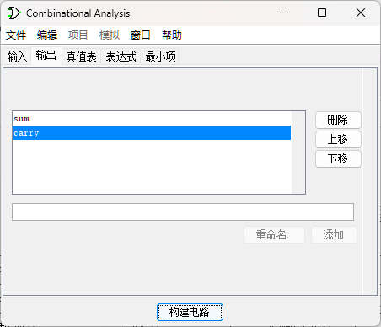
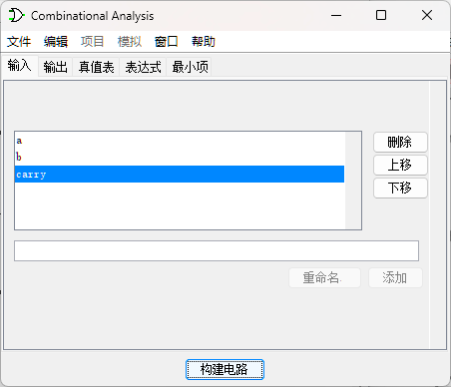
（1）组合逻辑分析窗口

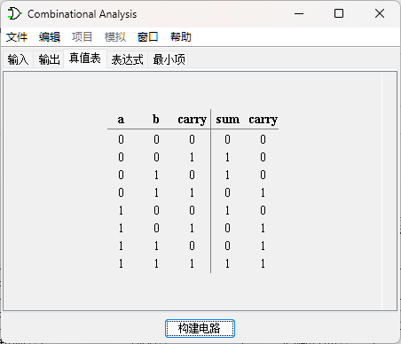
（2）编辑真值表

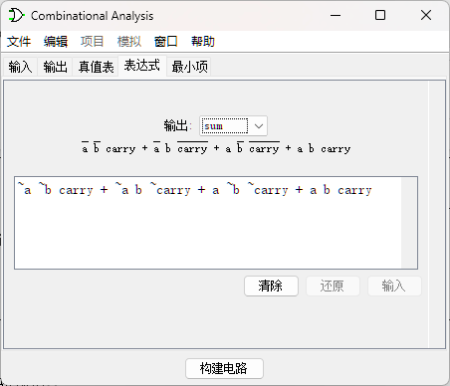
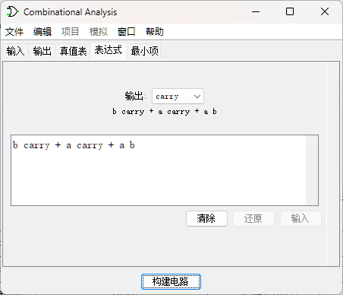
（3）表达式选项卡
（4）最小选项卡
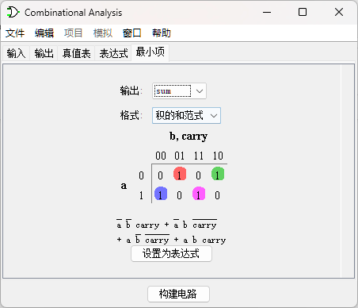
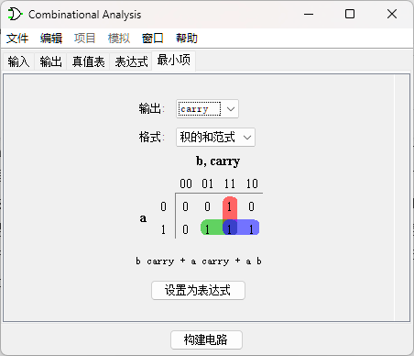
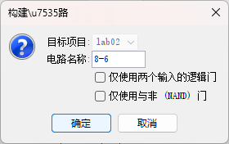
（5）生成电路
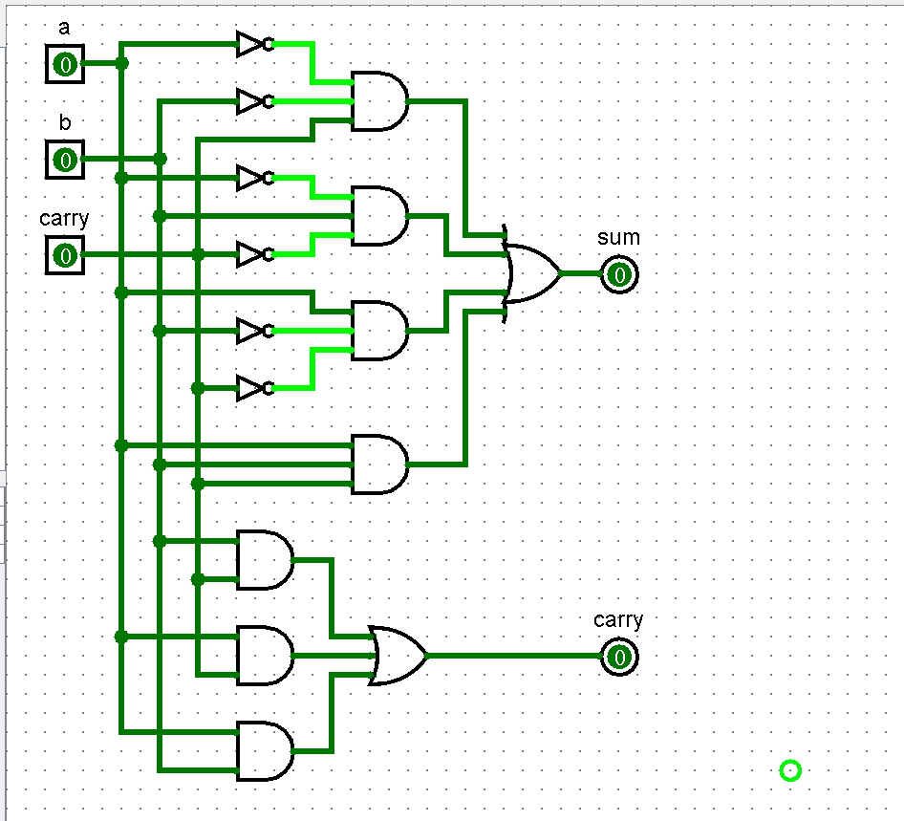

8.7
（1）文件菜单
（2）编辑菜单
（3）工程菜单
（4）仿真菜单
（5）窗口菜单
以上内容均为工具书式的操作方法解释，无实质性的指导内容，故略去

8.8 RAM&ROM
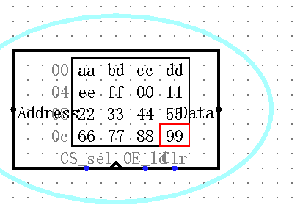
（1）输入存储内容
直接在画布上修改具体值
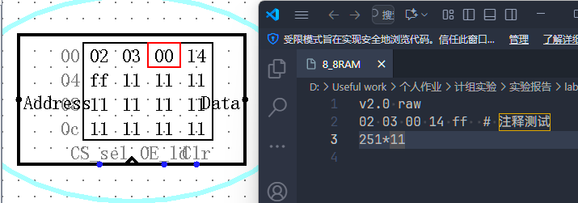
（2）弹出菜单和文件
存储器镜像格式以及游程编码支持性测试
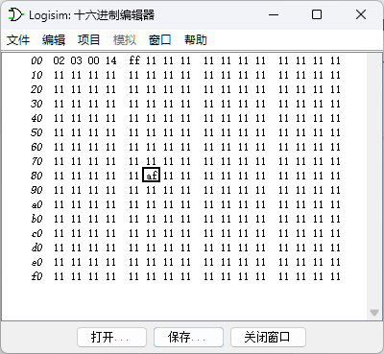
（3）十六进制编辑器
打开了十六进制编辑器并且修改了一个数值

8.9 日志
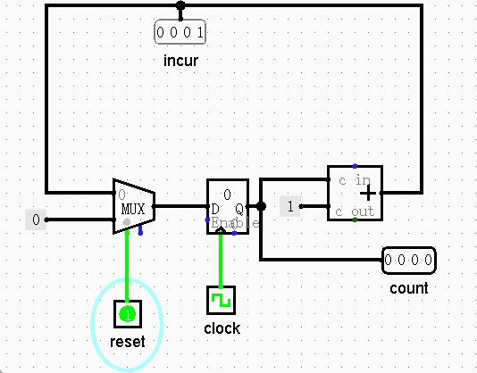
测试电路如下：为一计数器电路，时钟频率设定为1Hz

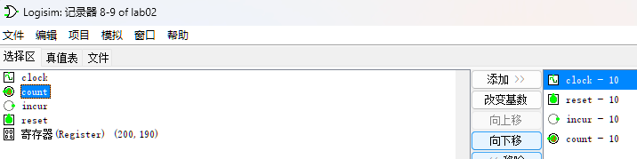
- 选择区选项卡
已如指导书所示添加了记录组件

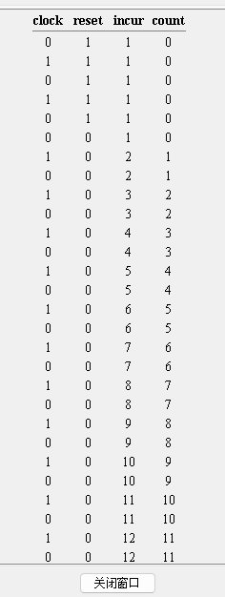
（2）记录表选项卡
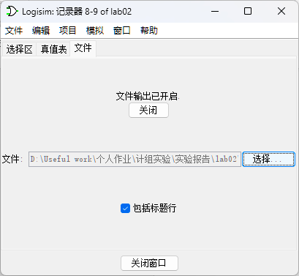
（3）文件选项卡
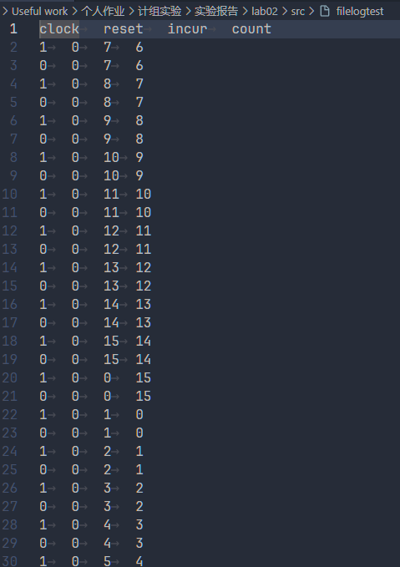
（4）文件格式
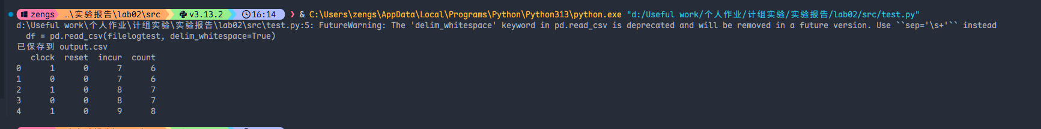
使用Python脚本将Logisim的日志文件csv化，以上是终端输出内容
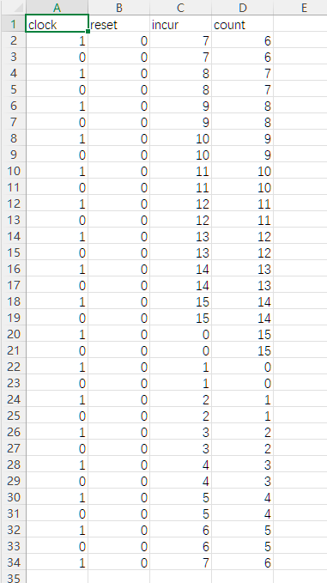
以下是csv内容：

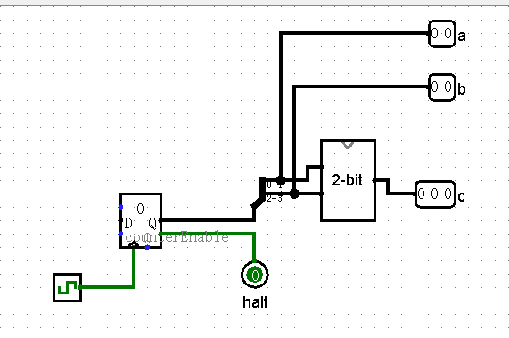
8.10 命令行测试
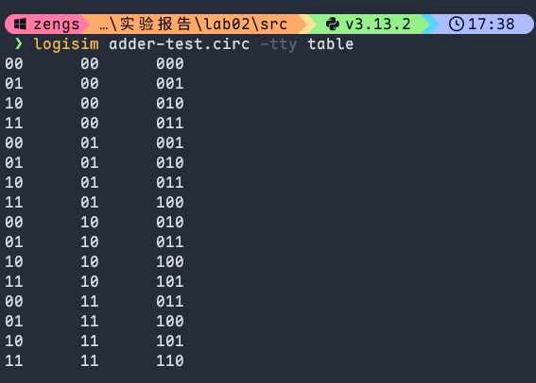
测试电路图如上
终端输入书本命令：logisim adder-test.circ -tty table（基于本人PC，已写批处理）

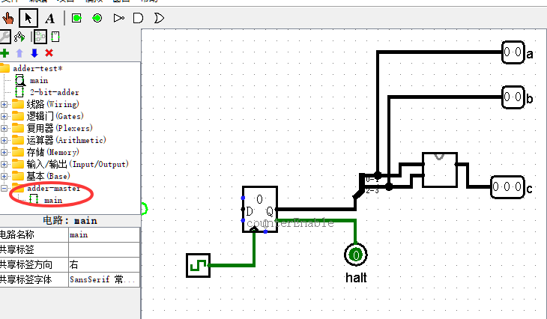
（1）替代库
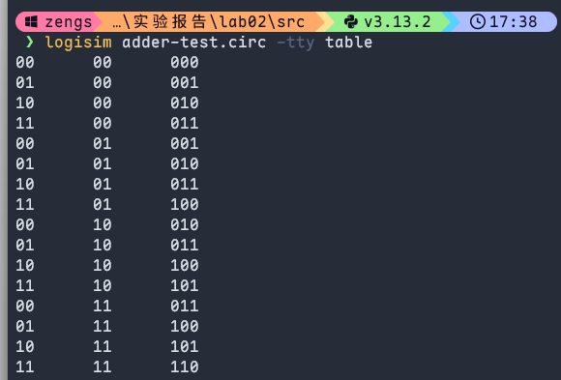
已正确加载master库，命令行运行结果为：
无异常
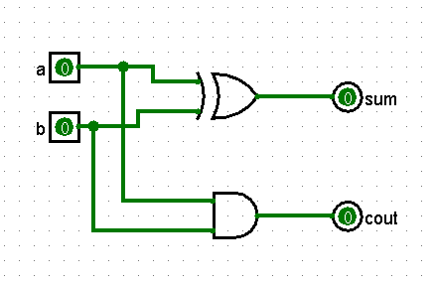
QueryHA:

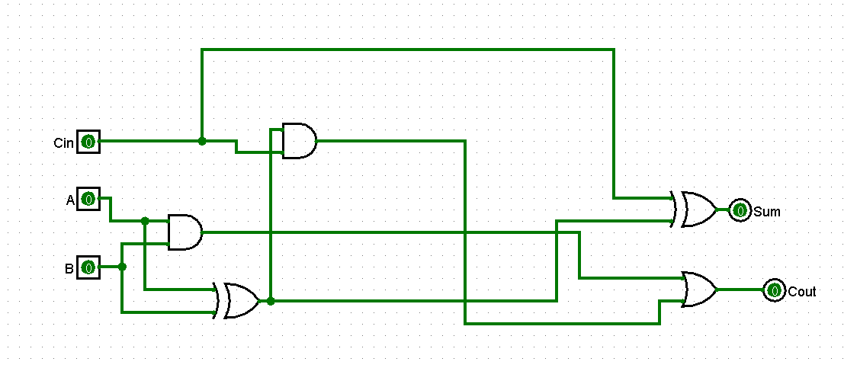
QueryFA:
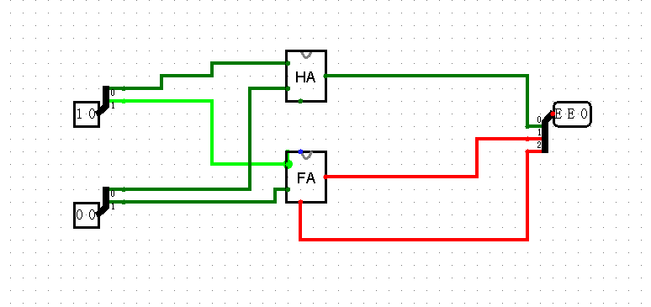
Querymain：
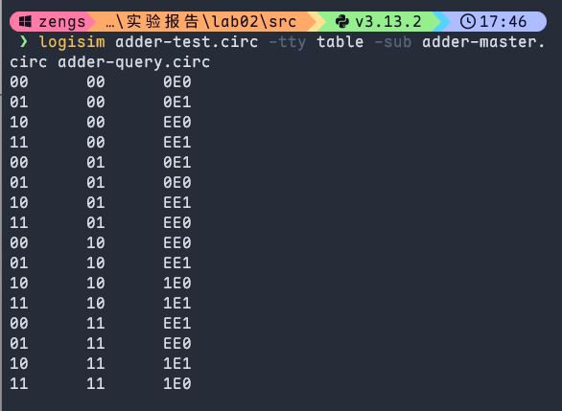
运行书本命令行得出预期结果：

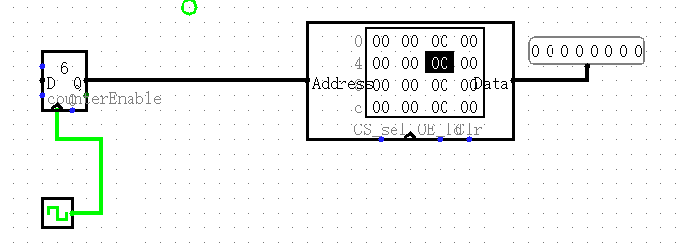
（2）其他命令行选项
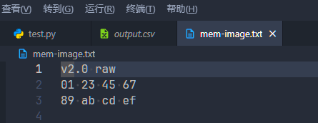
构建测试用cpu.cric如上图所示
mem-image.txt如上图所示
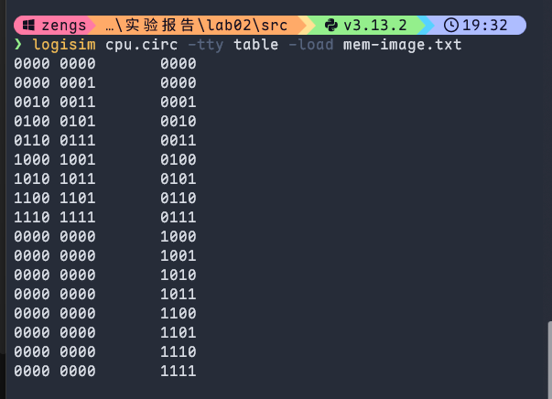
命令行结果如下所示：
（计数器用了下降沿，暂时还不知道怎么完美化）
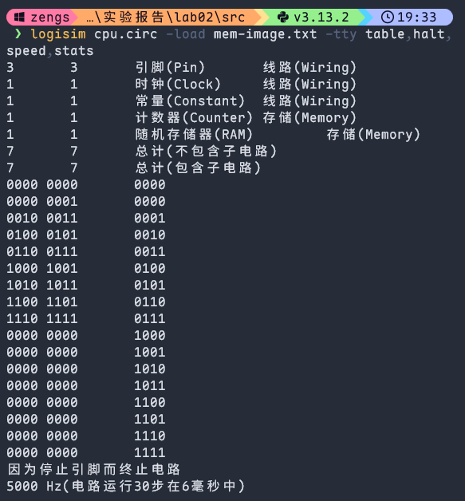
-tty选项：
都玩了一下

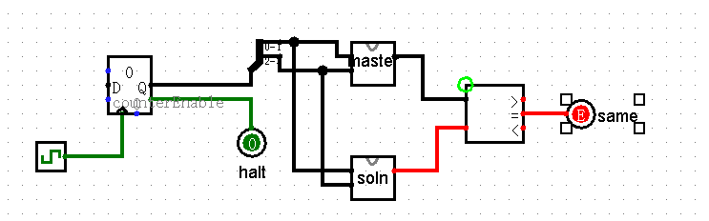
（3）批量测试多个文件
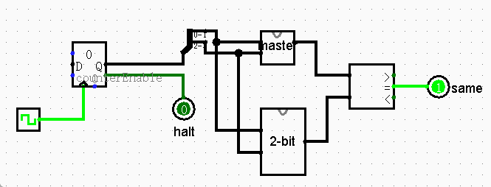
上图为运行结果比较电路，当soln为错误结果时，随着时钟信号，same输出总会有不为1的时刻
对于正确的方案，输出无论如何都为1

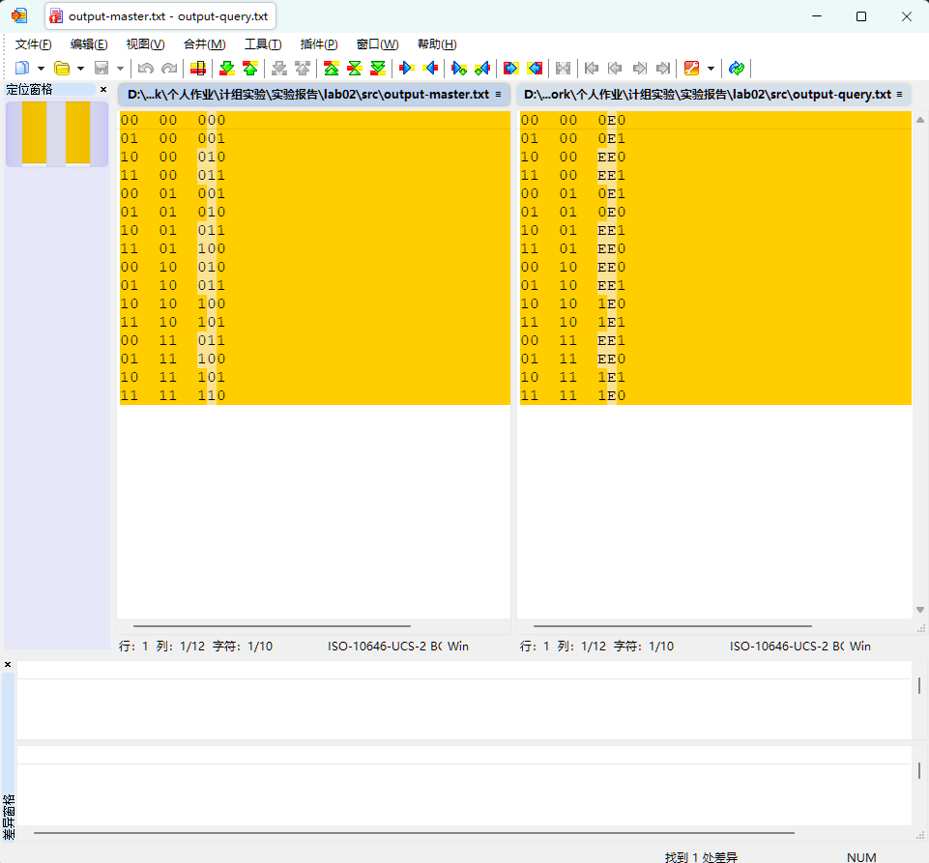
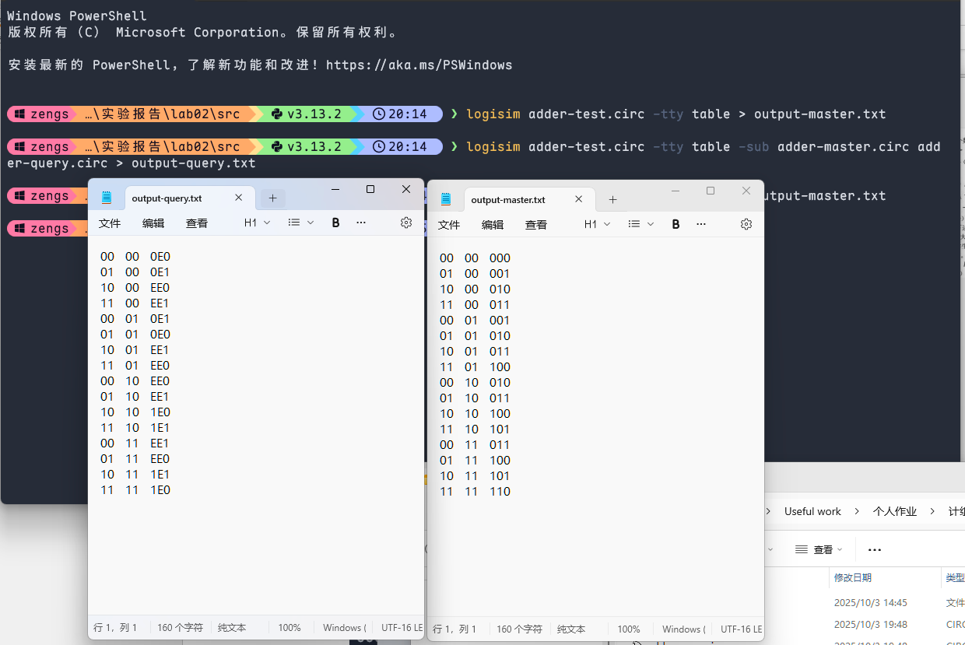
脚本自动比较：
Winmerge对比界面
- 实验思考、体会
- 什么是组合逻辑电路？如何对组合逻辑电路进行分析。
回答：没有记忆，输出仅依赖当前输入。就是组合逻辑电路
确定输入输出→真值表→最大最小项→化简→说明功能
- 存储组件的作用？如何更改存储组件中的数据？
作用：保存数据或状态，用于构建寄存器组、内存、计数器、CPU
如何更改： 1. 运行中直接双击编辑
2. 通过输入端口 + 时钟 + 写使能写入
3. 用十六进制表或者加载外部镜像写入

